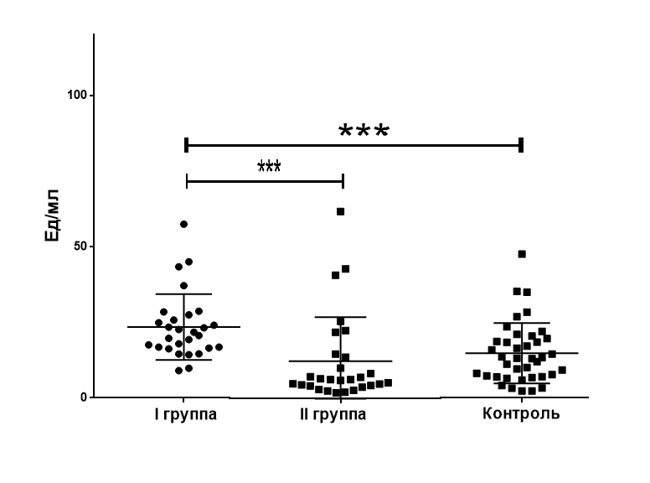

Рисунок 1. Уровень Anti-MCV в исследуемых группах

\*\*\* - p<0.0001 - достоверные различия при сравнении результатов I, II группы и группы контроля